南昌航空大学毕业实习
学生工作日志

实习地点：江西思诚科技有限公司，北京易嵌科技有限公司

学 院： 测试与光电工程学院
专业名称： 生物医学工程
班级学号： 19084129
学生姓名： 李奕澄
指导教师： 卢恩勇 陈曦

二O二三年二月

实习时间：2023年2月13日至2023年2月19日
实习地点：江西思诚科技有限公司，北京易嵌科技有限公司
实习要求: 掌握前端开发相关技术
实习参加人员：李奕澄
实习目的：掌握前端开发相关技术
实习条件：掌握VS Code以及相关网站操作
实习校外指导老师：江勇，万娟，赵翔
实习校内指导老师：卢恩勇，陈曦

实习日志
日期： 2022年2月14日 天气： 阴 气温： 14°
实习概况：
初步了解实习内容，并了解最终所需完成的任务。
初步学习前端开发相关知识。
初步学习HTML编程的相关知识，并进行了简单实验。

实习内容及体会：
结合部分网站初步学习有关前端开发的知识，对前端开发语言进行的学习，并总结前端开发语言发展的情况，对比多个开发语言之间的特点。
对HTML语言进行了初步学习，在老师的教导下学习前端开发的基础结构以及编程逻辑，并且在学习了新内容后与已学内容进行组合实验。
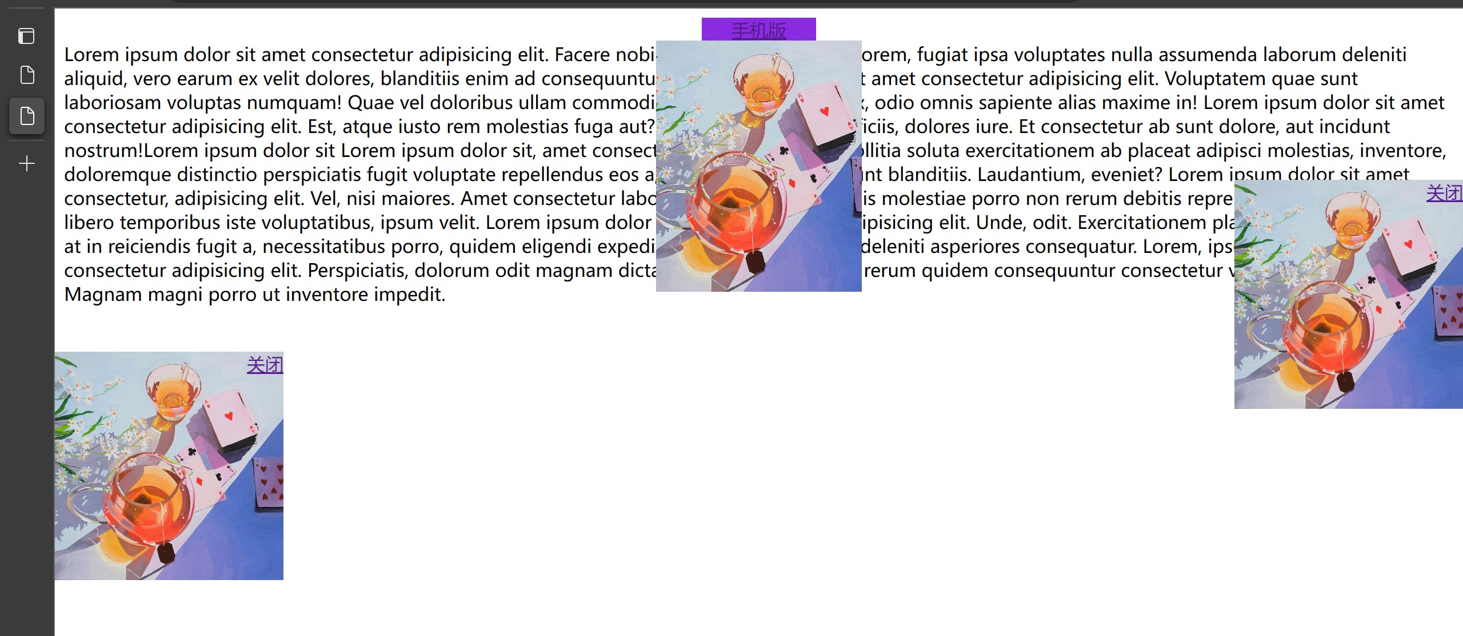
学习网站搭建的基本操作，并学习了如何插入图片并对图片的相关参数进行处理，学习相关组件的位置属性及相对位置和绝对位置等，学习了将有关网站链接编辑的操作，学习了如何让图片在指定情况显示等操作。

实习日志
日期： 天气： 气温：
实习概况：

实习内容及体会：

实习日志
日期： 天气： 气温：
实习概况：

实习内容及体会：

实习日志
日期： 天气： 气温：
实习概况：

实习内容及体会：

实习日志
日期： 天气： 气温：
实习概况：

实习内容及体会：

实习日志
日期： 天气： 气温：
实习概况：

实习内容及体会：

实习日志
日期： 天气： 气温：
实习概况：

实习内容及体会：

实习日志
日期： 天气： 气温：
实习概况：

实习内容及体会：

实习日志
日期： 天气： 气温：
实习概况：

实习内容及体会：

实习日志
日期： 天气： 气温：
实习概况：

实习内容及体会：

指导教师或带队老师评语
签名：
年 月 日

